中文题目

第1作者姓名¹，第2作者²，第3作者³*

(1.单位全名 部门(系)全名,省 市(或直辖市) 邮政编码；2. 单位全名 部门(系)全名,省 市(或直辖市) 邮政编码；3.……)

摘 要: 摘要内容(包括目的、方法、结果和结论四要素) 请作者重视摘要的写作，第三人称叙述，不应出现“本文”
关键词: 关键词1; 关键词2；关键词3；……（一般可选3~8个关键词，用中文表示，不用英文，分号隔开）
中图分类号: **** （注意字母O和数字o的区别） 文献标识码: A

示例
高功率GaSb基2.6微米InGaAsSb/AlGaAsSb I型量子阱室温工作激光器
柴小力^{1,2}，张 宇^{1,2*}，廖永平^{1,2}，黄书山^{1,2}，杨成奥^{1,2}，孙姚耀^{1,2}，徐应强^{1,2}，
牛智川^{1,2*}
(1.中国科学院半导体研究所 超晶格实验室，北京 100083; 2.中国科学技术大学 量子信息与量子科技前沿协同创新中心，安徽 合肥 230026)
摘 要: 成功制备出2.6 μm GaSb基I型InGaAsSb/AlGaAsSb量子阱高功率半导体激光器。利用分子束外延设备（MBE）生长出器件的材料结构。为了得到更好的光学质量，将量子阱的生长温度优化至500℃，并将量子阱的压应变调节为1.3%。制备了脊宽100 μm 、腔长1.5 mm的激光单管器件。在未镀膜下该激光器实现了最大328 mW室温连续工作，阈值电流密度为402 A/cm²，在脉冲工作模式下，功率达到700 mW。
关键词: 镓锑基；半导体激光器；量子阱；中红外
中图分类号：O43 文献标识码：A

English title
XING Ming-Ming¹, XING Ming-Ming², XING Ming³*
(1.Dept. of ****, University, City Province Zip Code, China；2.Dept. of ****, University, City Province Zip Code, China；3.Dept. of ****, University, City Province Zip Code, China)

Abstract: abstract（第三人称叙述，必须与中文一一对应，尽量使用简单句；介绍作者工作（目的、方法、结果）用过去时，简述作者结论用一般现在时参加，具体写法参见英文摘要规范.doc，写完之后务必请你校外教、海归或外国友人看一遍）
Key words: keyword1，keyword2， keyword3，……（与中文关键词对应，字母小写(缩略词除外)，用逗号分隔 ）；

示例

High power GaSb-based 2.6 μm room-temperature laser diodes with InGaAsSb/AlGaAsSb type I quantum-wells
CHAI Xiao-Li^{1,2}, ZHANG Yu^{1,2*}, LIAO Yong-Ping^{1,2}, HUANG Shu-Shan^{1,2}, YANG Cheng-Ao^{1,2}, SUN Yao-Yao^{1,2}, XU Ying-Qiang^{1,2}, NIU Zhi-Chuan^{1,2*}
(1. State Key Laboratory for Supperlattices and Microstructures, Institute of Semiconductors, Chinese Academy of Sciences, Beijing 100083, China; 2. Synergetic Innovation Center of Quantum Information and Quantum Physics, University of Science and Technology of China, Hefei 230026,China)
Abstract: GaSb-based InGaAsSb/AlGaAsSb type-I quantum-wells (QWs) laser diodes have been successfully fabricated. The wavelength is expanded to 2.6 μm with high output power. The device structures were grown by molecular beam epitaxy. Under the optimized QWs growth temperature of 500℃,the compressive strain of the QWs are defined to 1.3% for better optical quality. With a ridge width of 100-μm and cavity length of 1.5-mm, the maximum output power of single facet without coating has reached up to 328 mW under continuous wave (CW) operation at room temperature and 700 mW under pulse condition. The threshold current density is 402 A/ cm².
Key words: GaSb-based,laser diodes,quantum-wells,mid-infrared

正文部分用5号宋体字，排单栏，其中图表宽度可以通栏，设置为A4页面。

引言（内容勿与摘要或结语雷同）

一级标题

（从1编号，引言为必选项，引言编号从0开始。四号黑体）

二级标题 （5号黑体）

三级标题 （5号楷体）
正文中，公式中文一律表示为式（1）或方程（1），所有公式必须编号。在数字和单位之间的必须有空格。图表须注明中英文图题和表题，且在正文中应明确提及（例：如图1所示）。其中图的编号和图题置于图下方的居中位置，表的编号和表题置于表上方的居中位置，表格采用三线表。
示图尺寸一般为黑白绘图，请确保图表中文字清晰。
表1 表题
Table 1 ****
题目1 题目2 题目3 ……
公式用5号字体（最好横排，如a/b），其中量的符号应采用斜体，矢量、矩阵用黑斜体表示。函数（单词）用正体小写，第一个字母小写；单个字母斜体。
定理1 （******。）定理内容。（定义、算法等的排版格式与此相同）
证明:*证明过程.* [“例”等的排版格式相同]
N 结语 （内容勿与摘要或引言雷同）

示例

引言
太赫兹（terahertz，简称THz）波是指频率在0.1~10 THz、波长在3000~30 μm范围内的电磁波，对应的光子能量为0.414~41.4 meV^{[1]}。太赫兹波介于红外和微波之间，具有其它波段不具备的特殊性质，如透视性、安全性以及高的时域频谱信噪比^{[2-3]}等。因此，太赫兹技术在波谱^{[4]}、生物医学与环境科学^{[5]}、传感技术^{[6]}、通信技术^{[7]}等领域具有广阔的应用前景。但是，由于缺少大功率的太赫兹源和高灵敏的探测器，导致太赫兹技术在很长一段时间内停滞不前，因此太赫兹波也被称为“太赫兹空隙（THz gap）”。

1 模拟方法
为便于比较，采用传统的三层超材料结构，包括表层电磁谐振器、中间介质层及底层金属板。本文设计的表面金属谐振器为螺旋环的超材料太赫兹吸波器如图1所示。该超材料由铝和聚酰亚胺两种材料组成，主要因为这两种材料兼具密度低与制备简单的优势，将来可方便地应用在器件中。
。。。。。。。
。。。。。。。

2 。。。。。。

2.1 螺旋环环数变化对超材料太赫兹响应的影响
图2中的右边插图所示为分别具有一、二、三圈螺旋环的超材料表面结构，

另一方面，根据驻波理论公式^{[16]}，可计算出相应的谐振频率f_{n}：
, （2）
式（2）中，λ_{n}为驻波波长，l_{n}是驻波节点间长度，可根据图中驻波节点和螺旋环的曲线方程为x = (w+t)/g×cos(t)，y = (w+t)/g×sin(t)通过积分求得，ε_{re}为超材料吸波器的等效介电常数。其中，ε_{re}又可表示为^{[17]}：
, （3）
式（3）中，ε_{r}为介质层的介电常数，本文采用的聚酰亚胺介质层的介电常数为3.5，1为真空的介电常数。根据式（3），计算得文中所述吸波器的相对介电常数为2.25。
。。。。。。。
。。。。。。。
。。。。。。。
表1 基于新型人工电磁表面与基于液晶基板的反射式相控阵列天线技术的对比
Table 1 Comparison of reflect arrays based on meta-materials and liquid crystals
 | 基于液晶基板的  相控阵天线技术 | 基于新型人工电磁表面的  相控阵天线技术
优势 | 直流偏置电压驱动，功耗低；  可电控实现360º连续移相；  单元独立可控，波前可自由赋形；  重量轻，成本低，工艺简单，可利用现有液晶面板技术. | 数字调相；  单个阵元相位切换时间约1μs；  性能由孔径编码分布确定，可实现全数字控制.
不足 | 响应时间为毫秒量级（理论上可达到亚毫秒量级），且存在较大的吸收损耗. | 最高工作频率受限于肖特基结构的截止工作频率，大约在0.3~0.6THz之间；只能在360º内离散移相.
水平 | 2015年西班牙完成0.96-0.1THz天线制作^{[30]}. | 2015年东南大学完成X波段天线制作^{[31]}，太赫兹频段天线制作尚不成熟.

英文稿件示例

Introduction
Bi₂Se₃ topological insulator (TI) is a novel quantum material with an insulating bulk band and gapless metallic surface states that are protected by time-reversal symmetry^{[1-2]}. In this material, surface states show large spin-orbit coupling (SOC), and are protected against any time reversal perturbations, such as back scattering and crystal defects. These unique properties make Bi₂Se₃ to be a promising material in spintronics, quantum information and low-energy dissipation electronics. However, due to the large bulk conductivity caused by Selenium (Se) vacancies in Bi₂Se₃, it is hard to distinguish whether the electronic properties measured by transport experiments are originated from the surface states or the bulk states, making it difficult to study the intrinsic properties of surface states in Bi₂Se₃ topological insulator.

。。。。。。。。。

1 Experiments
The highly single-crystalline Bi2Se3 and Bi2(TexSe1-x)3 nanowires were synthesized by a simple chemical vapor deposition (CVD) in a horizontal tube furnace (MTI, OTF-1200X) equipped with a 1 inch-diameter quartz tube. There are two commercial materials as evaporating sources, namely, Bi2Se3 powders (99.999%, from Alfa Aesar) were placed into the hot center of the tube, while Bi2Te3 powders (99.999%, from Alfa Aesar) were placed in the upstream zone of the tube with a distance of 20 cm away from the center. The growth substrate (Si substrate with 300 nm SiO2 layer) coated with 1 nm thick Au film was placed downstream at 21.5 cm distance from the center in order to collect the products.

。。。。。。。。。

Results and discussions
The crystal structure of Bi₂Se₃ and Bi₂(Te_{x}Se_{1-x})₃ nanowires can be confirmed by XRD measurements directly on the as-grown substrates due to the large yield. As shown in Fig. 1, the XRD pattern of the undoped sample suggests the rhombohedral structure of Bi₂Se₃ with lattice constants a = 0.414 nm and c = 2.864 nm (PDF#00-033-0214), which is the typical characteristic of single-phase Bi₂Se₃ .

。。。。。。。。。。

As reported in Ref. [12], different B-range for the WAL fits may affect the extracted $l_{ϕ}$ value. In order to determine the above results, the total correction to the magnetoconductance $Δσ$ in the full B range of 0~7 T was fitted by the combination of the WAL effect ${Δσ}^{\text{WAL}}$, which dominates in the low-filed regime, and classical Drude conductance ${Δσ}^{D}$, which plays important role in the high-filed regime^{[21-22]}:
$\begin{aligned}Δσ={Δσ}^{\text{WAL}}+{Δσ}^{D} \\ −α\frac{e^{2}}{2π^{2}ℏ}\left[\text{ln}\frac{ℏ}{4{\text{Bel}}_{ϕ}^{2}}−ψ\left(\frac{1}{2}+\frac{ℏ}{4{\text{Bel}}_{ϕ}^{2}}\right)\right] \\ +\text{ne}μ\left(\frac{1}{1+μ^{2}B^{2}}−1\right)\end{aligned}$，(2)
where n is the electron concentration and μ is the electron mobility. The obtained α value is in the range from -0.9 to -1.3. As well known, $α={−1}/2$ corresponds to a single surface state, while $α=−1$ is attributed to two surface states, i.e., top and bottom surfaces^{[12, 18-19]}.

。。。。。。。。。。

3 Conclusions
In summary, we studied the transport properties of single-crystalline Bi₂Se₃ and Bi₂(Te_{x}Se_{1-x})₃ nanowires synthesized via Au catalytic vapor-liquid-solid (VLS) growth method. The dopant Bi₂Te₃ was employed to replace the Selenium (Se) site with Tellurium (Te) and increase the resistivity of the bulk state, finally suppressing the contribution from the bulk electrons.

References: （参考文献必须按照规则书写，示例参见下页）
［1］ 著者.题目［J］.刊名(全称,英文期刊名以黑体标志), 出版年,卷号(期号):起始页码. [期刊]
［2］ 著者.书名［M］.译者，译.版本项（初版不写） 出版地(城市名): 出版者, 出版年：起始页码. [书籍]
［3］ 著者.题目：文集实际完整名称，出版年[C].出版地：出版者，出版年：起止页码. [会议录(论文集、论文汇编等)]
［4］ 著者.析出题目[文献类型标志]//整本文献的编者姓名. 文集实际完整名称.版本项.出版地(城市名): 出版者,出版年:起止页码. [析出文献)]
［5］ 著者.题名[D]. 所在城市：学位授予单位, 出版年. [学位论文]
［6］ 著者.题名，报告号[R]. 出版地 (城市名): 出版者, 出版年. [科技报告、手册等]
［7］ 著者.准编号 标准名称［S］.出版地: 出版者,出版年.
［8］ 著者.题名［N］.报纸名，出版日期（版次）.[报纸文章] 出版日期按YY-MM-DD格式
［9］著者.题名［文献类型标志/电子文献载体标志］.(更新日期) [引用日期].获取和访问路径（如http://www.www.arocmag.com）.[电子文献]
［10］专利所有者.专利题名：专利国别，专利号［P］.公告日期.获取和访问路径.

注意：个人著者采用姓前名后的形式，英文作者姓全部大写，名可缩写，省略缩写点；汉语拼音书写的姓名不得缩写，姓大写，名字首字母大写。

示例

References

- Donoho D L. Compressed sensing [J]. IEEE Transactions on Information Theory, 2006, 52(4): 1289-1306.
- Candes E J, Wakin M B. An Introduction To Compressive Sampling [J]. IEEE Signal Processing Magazine, 2008, 25(2): 21-30.
- Hwang B M, Sang H L, Lim W T, et al. A Fast Spatial- domain Terahertz Imaging Using Block-based Compress- ed Sensing [J]. Journal of Infrared, Millimeter, and Tera- hertz Waves, 2011, 32(11): 1328-1336.
- Yiğit E. Compressed Sensing for Millimeter-wave Groun- d Based SAR/ISAR Imaging [J]. Journal of Infrared, Millimeter, and Terahertz Waves, 2014, 35(11): 932-948.
- Herman M A, Strohmer T. High-Resolution Radar via C- ompressed Sensing [J]. IEEE Transactions on Signal Pro- cessing, 2009, 57(6): 2275-2284.
- WEI Lai- Ming, LIU Xin-Zhi, YU Guo-Lin, et al. Antilocalization effect in HgCdTe film [J]. J. Infrared Millim.Waves, 2013, 32: 141-144.
魏来明, 刘新智, 俞国林, 等. HgCdTe薄膜的反局域效应 [J]. 红外与毫米波学报，2013, 32: 141-144.
（注:如果参考文献是中文文献，请按照示例6，一行英文，一行中文）
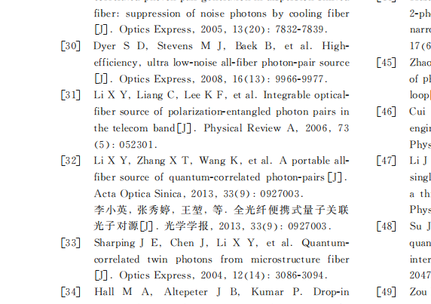

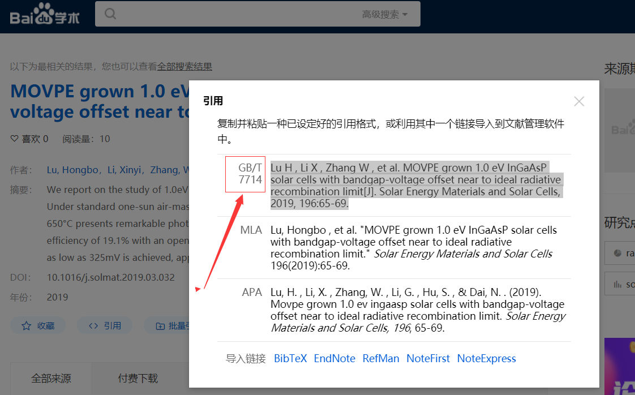

参考文献格式请从百度学术里面选国标GB格式

另外作者需要补充如下信息：

中文稿件如下：

---------------------------------
收稿日期：2006-08-20；修返日期：2006-09-20
基金项目：基金项目1全称（基金项目号）；基金项目2全称（基金项目号）；……
Foundation item：Supported by the National Natural Science Foundation of China (…….) ; XXX Foundation of China (…..);……
作者简介(Biography): 作者名(出生年－),性别（民族）,****(籍贯,具体到市、县或地区)人,职称，学位(或目前学历),主要研究领域为*****、****，E-mail:(第1作者E-mail地址)
*通讯作者(Corresponding author)：E-mail::( 仅需通讯作者E-mail地址)

示例：
---------------------------------
收稿日期：2006-08-20；修返日期：2006-09-20
基金项目：国家自然科学基金（61302148，61571011）
Foundation items：Supported by the National Natural Science Foundation of China (61571011, 61302148)
作者简介(Biography): 邓彬(1981－),男,山东邹城人,副研究员,博士学位,主要研究领域为太赫兹雷达、合成孔径雷达. E-mail: dengbin@nudt.edu.cn
*通讯作者(Corresponding author)：E-mail: luochenggao@nudt.edu.cn

英文稿件如下：

---------------------------------
Received date:2012-11-12 revised date:2013-06-05
Foundation item：Supported by the National Natural Science Foundation of China (…….) ; XXX Foundation of China (…..);……
Biography: 作者名(出生年－),性别（民族）,****(籍贯,具体到市、县或地区)人,职称，学位(或目前学历),主要研究领域为*****、****， E-mail:(第1作者E-mail地址)
*Corresponding author： E-mail:( 仅需通讯作者E-mail地址)

示例：

---------------------------------
Received date:2012-11-12 revised date:2013-06-05
Foundation items：Supported by the National Natural Science Foundation of China (11304092, 51371079, 11305056, 11304299, 51602099); the Open Foundation of Hubei Collaborative Innovation Center for High-efficiency Utilization of Solar Energy (HBSKFZD2014001, HBSKFM2014006, HBSKFM2014013, HBSKFM2014015).
Biography: TIAN Feng (1990-), male, Wuhan, master. Research area involves Semiconductor materials and devices. E-mail：tifen2010@126.com.
*Corresponding author：E-mail: ymzhou@mail.sitp.ac.cn

（如果是英文稿，英文题目摘要，请放在中文题目摘要之前，另外图释，表释英文放在中文图释，表释上方，图片要采用嵌入的方式，Word稿件中不要有文本框，当出现文本框时，需将文本框中的内容剪切出来，删除文本框，公式需使用mathtype或Word“插入”菜单下的“公式”的方式编辑，不要使用图片。公式不要放在表格或文本框中，出现文本框时，需将文本框删除；出现表格时，需将表格转文本进行处理。具体形式请参加我刊已经发表的英文文章）

其它相关说明如下：

图示例：

图 1 碲镉汞垂直液相外延材料的红外透射光谱及其理论拟合曲线和相应的材料性能参数
Fig. 1 Infrared transmission spectrum of HgCdTe film. Theoretical simulation curves and parameters are also represented in the figure

- 组图规范：
如稿件中图3
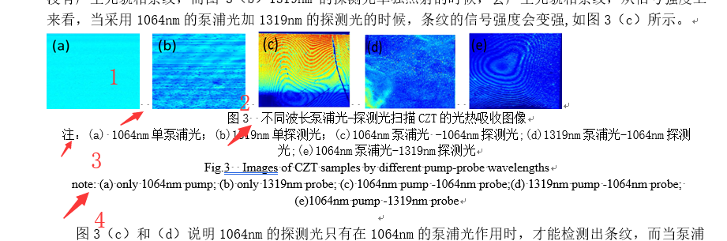
- 每个分图之间需空一个或多个空格
- 图3 与图题之间需空一个或多个空格
- 图题与图注需换行
- 中文图注加上注：，英文图题需加上note：
自动排版之后效果
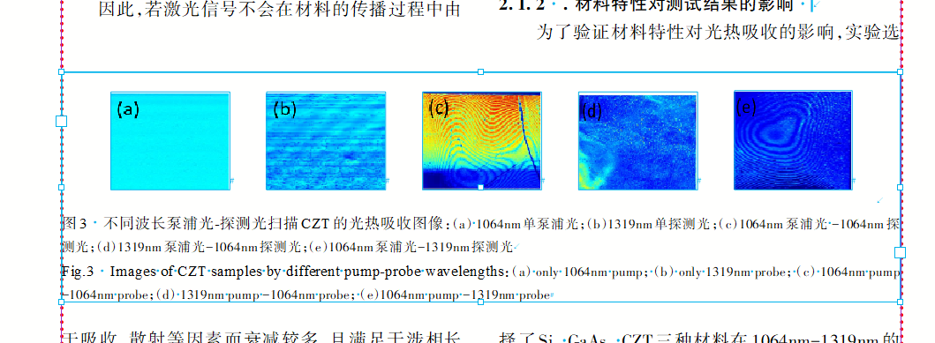

- 公式规范
- 公式要做成真实的公式、不要做成图片
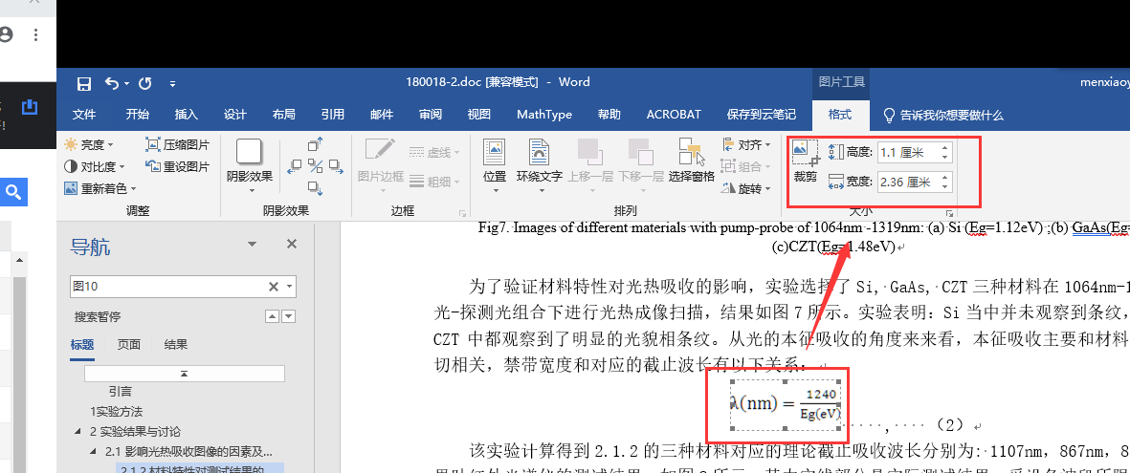
- 公式序号与公式分开，序号不能放在公式里面
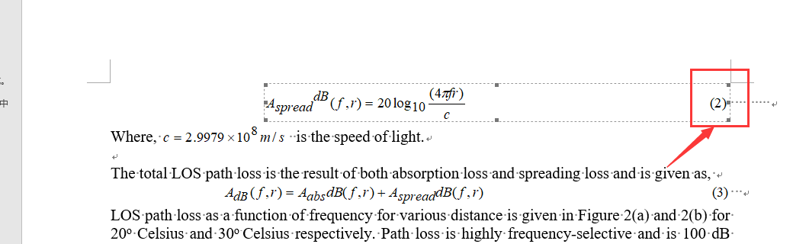
规范化后：
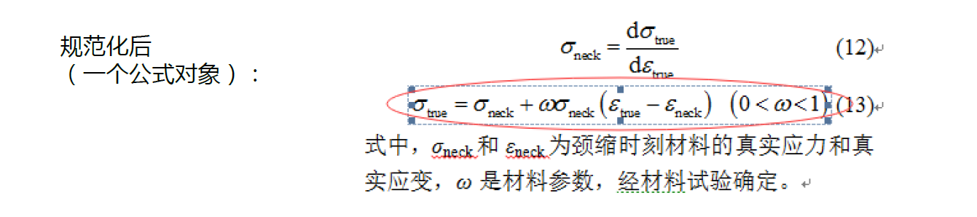
- 文字规范
- 所有单位不要有强制的换行符（作者单位除外），如果需要换行请用shift+enter键软回车
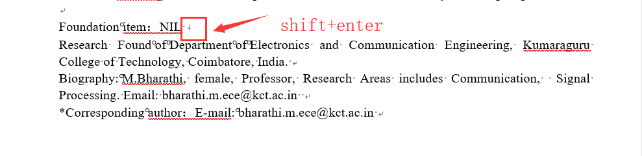
规范化后内容无丢失：
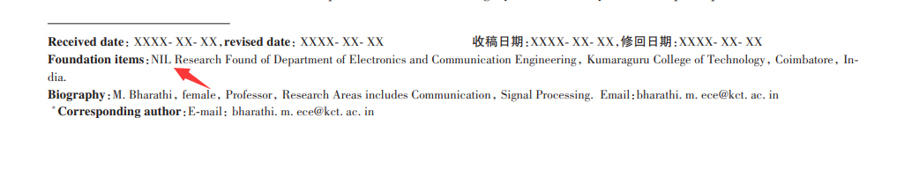

参考文献相关说明如下：
参考文献类型和标志代码
文献类型 | 标志代码
普通图书 | M
会议录、文集 | C
报纸 | N
期刊 | J
学位论文 | D
报告 | R
标准 | S
专利 | P
电子公告 | OL
数据库 | DB
电子公告 | EB
计算机程序 | CP

电子文献载体和标志代码
载体类型 | 标志代码
磁盘（Disk） | DK 如CP/DK
光盘（CD-ROM） | CD
联机网络（On-line） | OL 如 M/OL，EB/OL, J/OL

示例如下：
A 期刊
[1] ZHANG Tian-Xu, ZHAO Guang-Zhou, WANG Fei, et al. Fast recursive algorithm for infrared ship image segmentaion [J]. J.Infrared Millim.Waves
[2]VARSHNEY U,VETTER R. Mobile commerce: framework, applications and networking support[J]. Mobile Networks and Applications, 2002, 7(3):185-198.

B 专著
[4]Haykin S. Neural network-a comprehensive foundation[M]. New York: Macmillan College Publishing Company, 1994, 1-44.
[5]ROOD H J. Logic and structured design for computer programmers[M].3rd ed.[S.l.]:Brooks/Cole-Thomson Learning,2001.

无出版地的中文文献标注“出版地不详”，外文文献标注“S.l.”并置于方括号[ ]内；无出版者的中文文献标注“出版者不详”，外文文献标注“s.n.”并置于[ ]内

C 论文集、会议集
[8]YUFIN S A. Geoecology and computer: proceedings of the 3rd International Conference on Advances of Computer Methods in Geotechnical and Geoenvironmental Engineering,Moscow,2000[C].Rotterdam: A A balkerma,2000.

D 专著、论文集中析出的文献
[9]FOURNEY M E. Advances in holographic photoelasticity[C]//American Society of Mechanical Engineers. Applied Mechanics Division. Symposium on Applications of Holography in Mechanics,1971,University of Southern California, Los Angeles. New York:ASME,1971:17-38.

E 学位论文、科技报告（用户手册）及技术标准
[10]World Health Organization. Factors regulating the immune response：report of WHO Science Group[R].Geneva:WHO,1970.

[11]MC8100 RSIC Microprocessor User’s manual[R]. 2nd ed. Englewood Cliffs: Prentice Hall,1990.
[12] ISO/IEC 10181-3 Information technology: open system interconnection security frameworks for open system: access control framework[S]. Geneva: ISO/IEC,1996.

F 报纸、专利文献

[13] [1] Narisawa I，Zhan M S，Itii H， et al． Polyamide resins：JP Patent，C08J，100119[P]．1996–04–16．

G 电子文献（包括专著或连续出版物中析出的电子文献）
[14]CHRISTINE M. Plant physiology: plant biology in the Genome Era[J/OL]. Science,1998, 281: 331-332[1998-09-23]. http://www.sciencemag.org/cgi/collection/anatmorp.
[15]OTT A. The Rule Set Based Access Control(RSBAC) Linux kernel security extension[C/OL]//The 8th international Linux Kongress, Enschede, 2001(2001-11-30). http://www.rsbac.org/linux-kongress/index.html.
[16]TURCOTTE D L. Fractals and chaos in geology and geophysics[M/OL].New York:Cambridge University Press,1992[1998-09-23].http://www.seg.org/reviews/mccorm30.html.
[17]Scitor Corporation. Project scheduler[CP/DK].Sunnyvale: Scitor Corporation,1983.

部分示例引用自中华人民共和国国家质量监督检验检疫总局和中国国家标准化管理委员会2005-03-23发布的《GB/T 7714-2005 文献参考文献著录规则》

